Қазақстан Республикасының Қаржы министрлігі Приказ Министра финансов

Республики Казахстан от 21 июня 2018 года № 617. Зарегистрирован в Министерстве юстиции Республики Казахстан 9 июля 2018 года № 17163

Министерство финансов Республики Казахстан

# Об утверждении формы декларации об активах и обязательствах физического лица и Правил ее составления

В соответствии с пунктом 2 статьи 206 Кодекса Республики Казахстан от 25 декабря 2017 года «О налогах и других обязательных платежах в бюджет» (Налоговый кодекс) **ПРИКАЗЫВАЮ**:

1. Утвердить прилагаемые:
2. форму декларации об активах и обязательствах физического лица (форма 250.00) согласно приложению 1 к настоящему приказу;
3. Правила составления декларации об активах и обязательствах физического лица (форма 250.00) согласно приложению 2 к настоящему приказу.
4. Признать утратившими силу:
5. приказ Министра финансов Республики Казахстан от 20 июня 2016 года

№ 322 «Об утверждении формы декларации об активах и обязательствах физического лица и правил ее составления» (зарегистрирован в Реестре государственной регистрации нормативных правовых актов Республики Казахстан под № 13940, опубликован 1 августа 2016 года в информационно- правовой системе «Әділет»);

1. приказ Министра финансов Республики Казахстан от 8 февраля 2017 года

№ 87 «О внесении изменения в приказ Министра финансов Республики Казахстан от 20 июня 2016 года № 322 «Об утверждении формы декларации об активах и

    

QR-код содержит данные ЭЦП должностного лица РГП «РЦПИ»

QR-код содержит ссылку на данный документ в ЭКБ НПА

РК

обязательствах физического лица и правил ее составления» (зарегистрирован в Реестре государственной регистрации нормативных правовых актов Республики Казахстан под № 14883).

1. Комитету государственных доходов Министерства финансов Республики Казахстан (Тенгебаев А.М.) в установленном законодательстве порядке обеспечить:
2. государственную регистрацию настоящего приказа в Министерстве юстиции Республики Казахстан;
3. в течение десяти календарных дней со дня государственной регистрации настоящего приказа направление его копии в бумажном и электронном виде на казахском и русском языках в Республиканское государственное предприятие на праве хозяйственного ведения «Республиканский центр правовой информации» Министерства юстиции Республики Казахстан для официального опубликования и включения в Эталонный контрольный банк нормативных правовых актов Республики Казахстан;
4. размещение настоящего приказа на интернет-ресурсе Министерства финансов Республики Казахстан;
5. в течение десяти рабочих дней после государственной регистрации настоящего приказа в Министерстве юстиции Республики Казахстан представление в Департамент юридической службы Министерства финансов Республики Казахстан сведений об исполнении мероприятий, предусмотренных подпунктами 1), 2) и 3) настоящего пункта.
6. Настоящий приказ вводится в действие с 1 января 2020 года и подлежит официальному опубликованию.

# Министр финансов Республики Казахстан Б. Султанов

Приложение 1

к приказу Министра финансов Республики Казахстан

от 21 июня 2018 года № 617

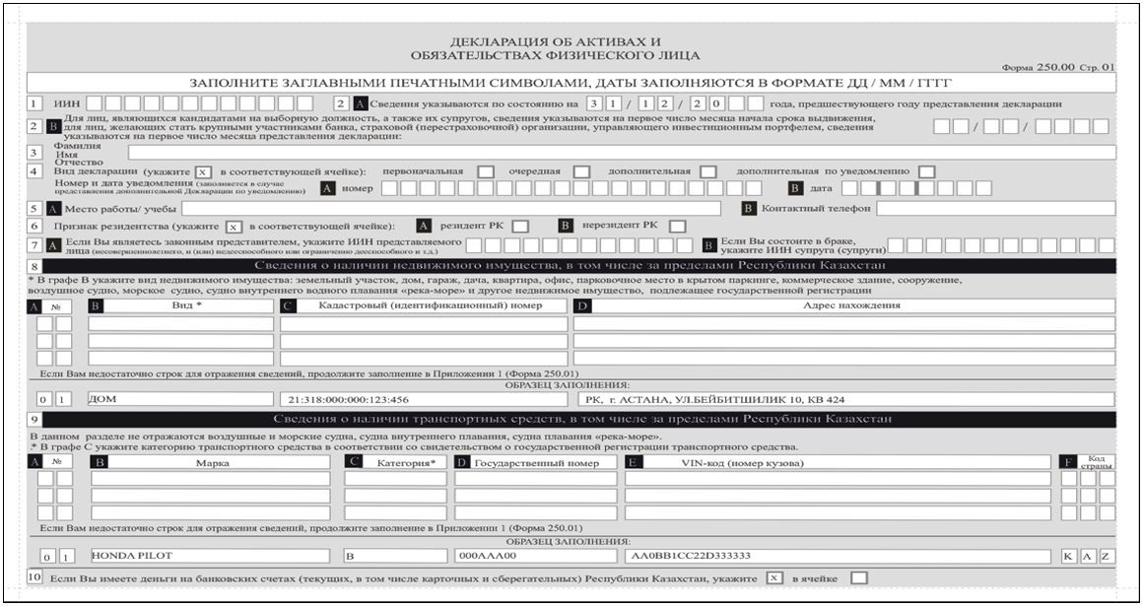

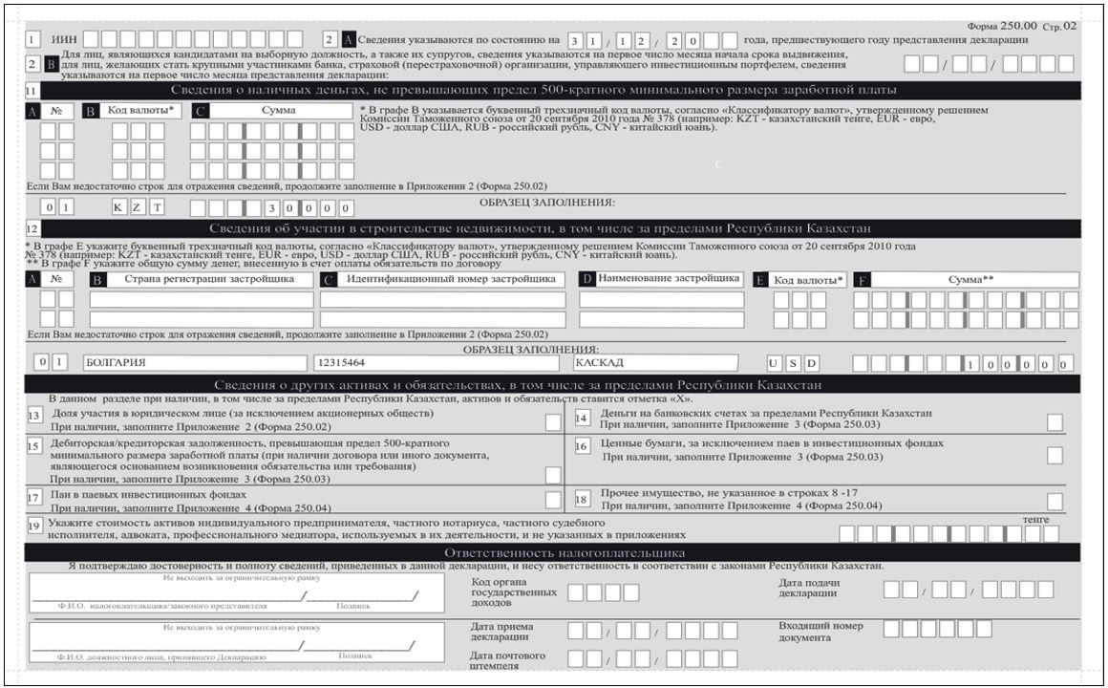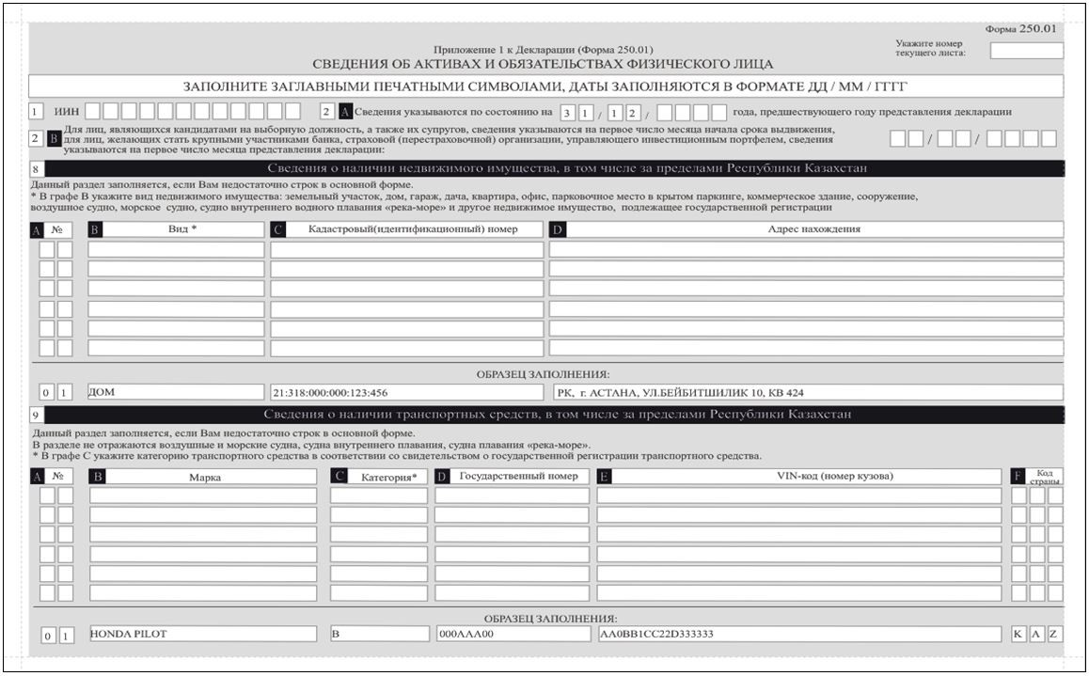

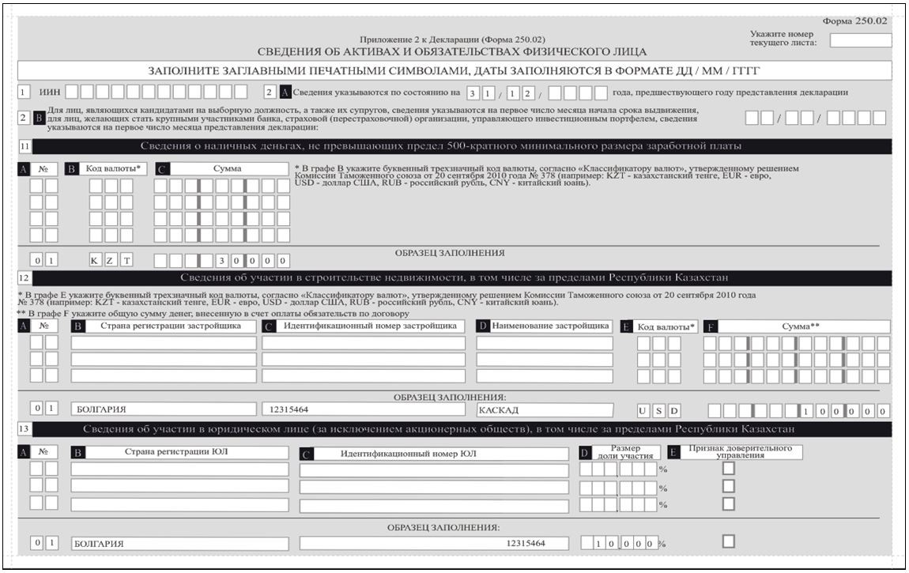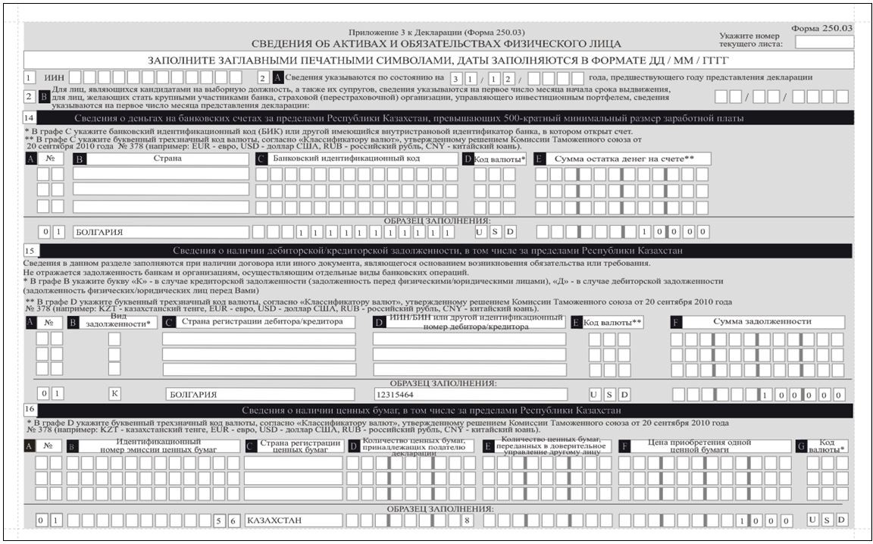

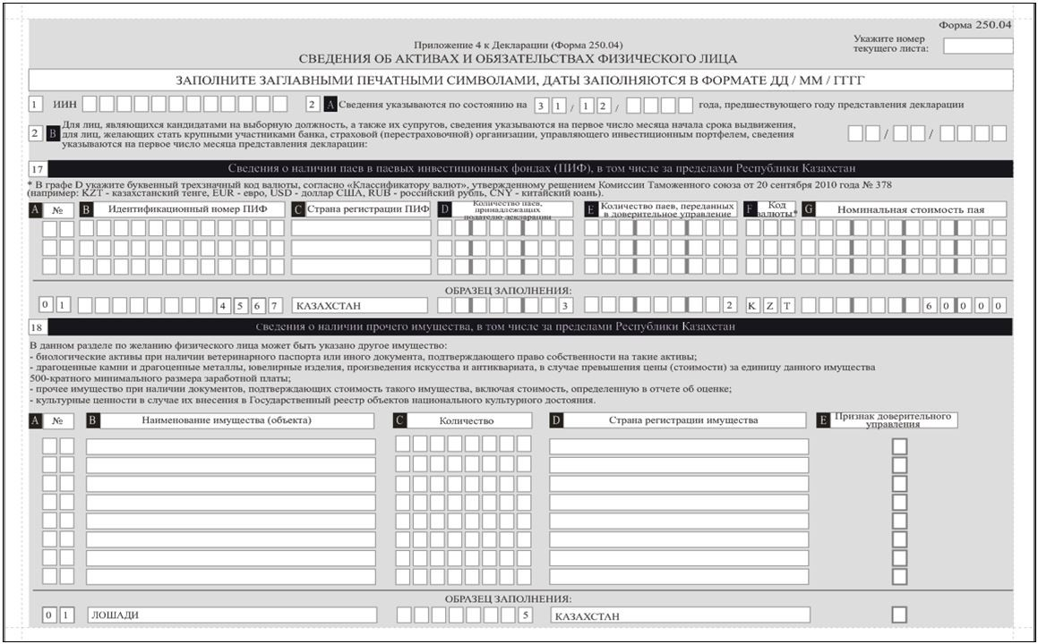

Приложение 2

к приказу Министра финансов Республики Казахстан

от 21 июня 2018 года № 617

# Правила составления декларации об активах и обязательствах физического лица (форма 250.00)

**Глава 1. Общие положения**

1. Настоящие Правила составления декларации об активах и обязательствах физического лица (форма 250.00) (далее – Правила) разработаны в соответствии с Кодексом Республики Казахстан от 25 декабря 2017 года «О налогах и других обязательных платежах в бюджет» (Налоговый кодекс) (далее – Налоговый кодекс) и определяют порядок составления декларации об активах и обязательствах физического лица (далее – декларация).
2. Декларация составляется физическим лицом, являющимся на 1 января года представления декларации об активах и обязательствах:
3. резидентом Республики Казахстан в соответствии с положениями Налогового кодекса, который является одним из следующих лиц:

совершеннолетним гражданином Республики Казахстан; оралманом;

лицом, имеющим вид на жительство;

1. физическим лицом, не указанным в подпунктах 1) и 3) настоящего пункта, в случае возникновения обязанности по представлению декларации об активах и обязательствах, декларации о доходах и имуществе в соответствии с законодательством Республики Казахстан или наличия у такого лица на праве собственности по состоянию на 31 декабря года, предшествующего году представления декларации об активах и обязательствах:

имущества, подлежащего государственной или иной регистрации, а также имущества, по которому права и (или) сделки подлежат государственной или иной регистрации на территории Республики Казахстан;

доли участия в жилищном строительстве на территории Республики Казахстан;

1. одним из законных представителей любого из следующих лиц:

лица, не достигшего восемнадцатилетнего возраста (совершеннолетия), в случае наличия на праве собственности у данного лица по состоянию на 31 декабря года, предшествующего году представления декларации об активах и обязательствах:

имущества, подлежащего государственной или иной регистрации, а также имущества, по которому права и (или) сделки подлежат государственной или иной регистрации (за исключением имущества, находящегося на праве общей совместной собственности на приватизированное жилье), в том числе за пределами Республики Казахстан;

доли участия в жилищном строительстве, в том числе за пределами Республики Казахстан;

суммы денег на банковских счетах, в том числе за пределами Республики Казахстан, совокупно превышающей по всем банковским вкладам предел, установленный Налоговым кодексом;

суммы задолженности других лиц перед данным лицом (дебиторской задолженности) и (или) задолженности данного лица перед другими лицами (кредиторской задолженности), превышающей предел, установленный Налоговым кодексом;

совершеннолетнего лица, которое признано недееспособным, ограничено дееспособным и относится к категории лиц, указанных в подпунктах 1) и 2) настоящего пункта.

1. Декларация состоит из самой декларации (форма 250.00) и приложений к ней (формы с 250.01 по 250.04).
2. При заполнении декларации не допускаются исправления, подчистки и помарки.
3. При отсутствии показателей соответствующие ячейки декларации не заполняются.
4. Приложения к декларации составляются в случае необходимости заполнения дополнительных строк, не заполненных в самой декларации.
5. Приложения к декларации не составляются при отсутствии данных, подлежащих отражению в них.
6. Декларация составляется:
7. на бумажном носителе – шариковой или перьевой ручкой, черными или синими чернилами, заглавными печатными символами или с использованием печатающего устройства;
8. на электронном носителе – посредством системы приема и обработки налоговой отчетности.
9. Декларация, составленная на бумажном носителе, подписывается физическим лицом либо его представителем.

Декларация, составленная на электронном носителе, заверяется электронной цифровой подписью физического лица.

1. При представлении декларации:
2. по почте заказным письмом с уведомлением на бумажном носителе – налогоплательщик получает уведомление почтовой или иной организации связи;
3. в электронном виде – налогоплательщик получает уведомление о принятии или непринятии налоговой отчетности системой приема налоговой отчетности органов государственных доходов;
4. в явочном порядке на бумажном носителе – составляется в двух экземплярах, один экземпляр возвращается налогоплательщику с отметкой органов государственных доходов.

# Глава 2. Составление декларации (форма 250.00)

1. В декларации физическое лицо указывает следующие данные в соответствующих ячейках (строках) по состоянию на дату, указанную в строке 2А или 2В:
2. в строке 1 – указывается индивидуальный идентификационный номер (ИИН) физического лица;
3. в строке 2А – всеми физическими лицами указывается 31 декабря года, предшествующего году представления декларации, за исключением кандидатов на выборные должности и его (ее) супруги (супруга) в соответствии с Конституционным Законом Республики Казахстан от 28 сентября 1995 года «О выборах в Республике Казахстан» (далее – Закон о выборах) или лиц, желающих стать крупными участниками банка, страховой (перестраховочной) организации, управляющего инвестиционным портфелем в соответствии с законами Республики Казахстан от 31 августа 1995 года «О банках и банковской деятельности в Республике Казахстан» (далее – Закон о банках), от 18 декабря 2000 года «О страховой деятельности» (далее – Закон о страховой деятельности), от 2 июля 2003 года «О рынке ценных бумаг» (далее – Закон о рынке ценных бумаг), которые заполняют строку 2В;

в строке 2В указывается:

первое число месяца начала срока выдвижения – для лиц, являющихся кандидатами на выборную должность (кандидаты в Президенты Республики Казахстан, в депутаты Парламента Республики Казахстан и маслихатов, а также в члены выборных органов местного самоуправления), а также его (ее) супруга (супруг) в соответствии с Законом о выборах;

первое число месяца представления декларации – для лиц, желающих стать крупными участниками банка, страховой (перестраховочной) организации, управляющего инвестиционным портфелем в соответствии с Законом о банках, Законом о страховой деятельности, Законом о рынке ценных бумаг;

1. в строке 3 – указываются фамилия, имя, отчество (при его наличии) физического лица в соответствии с документами, удостоверяющими личность;
2. в строке 4 – указывается вид декларации.

Соответствующие ячейки отмечаются с учетом отнесения декларации к следующим видам налоговой отчетности:

первоначальная – декларация об активах и обязательствах, представляемая физическим лицом в связи с тем, что установленная обязанность по представлению такой декларации возникла впервые;

очередная – декларация об активах и обязательствах, представляемая физическим лицом в соответствии с Законом Республики Казахстан от 18 ноября

2015 года «О противодействии коррупции», Законом о выборах, Законом о банках, Законом о страховой деятельности, Законом о рынке ценных бумаг после представления таким физическим лицом первоначальной декларации об активах и обязательствах;

дополнительная – декларация об активах и обязательствах, представляемая физическим лицом при внесении изменений и (или) дополнений в ранее представленную декларацию об активах и обязательствах физического лица, к которой относятся данные изменения и (или) дополнения;

дополнительная по уведомлению – декларация об активах и обязательствах, представляемая физическим лицом при внесении изменений и (или) дополнений в ранее представленную декларацию об активах и обязательствах, в которой налоговым органом выявлены нарушения по результатам камерального контроля по активам и обязательствам физического лица.

Номер и дата уведомления заполняются в случае представления вида декларации, предусмотренного подпунктом 4) пункта 3 статьи 206 Налогового кодекса;

1. в строке 5А – указывается наименование организации, в которой работает или учится физическое лицо. В случае если на 31 декабря года, предшествующего году представления декларации, физическое лицо не работает или не учится, то данная строка не заполняется;

в строке 5В – указывается номер контактного телефона, включая код страны и региона (мобильного оператора) для городских телефонов;

1. в строке 6 – указывается признак резидентства:

ячейка А отмечается налогоплательщиком-резидентом Республики Казахстан;

ячейка В отмечается налогоплательщиком-нерезидентом Республики Казахстан;

1. в строке 7А – законным представителем указывается индивидуальный идентификационный номер представляемого лица (несовершеннолетнего, и (или) недееспособного или ограниченно дееспособного и другие);

в строке 7В – указывается индивидуальный идентификационный номер (ИИН) супруга (супруги) в случае если физическое лицо состоит в браке (супружестве).

1. Раздел «Сведения о наличии недвижимого имущества, в том числе за пределами Республики Казахстан» (все показатели отражаются при их наличии на дату, указанную в строке 2А или 2В), предназначен для отражения факта наличия на праве собственности недвижимого имущества, в том числе за пределами Республики Казахстан, подлежащего государственной или иной регистрации, а также имущества, по которому права и (или) сделки подлежат государственной или иной регистрации, такого как, например, земельный участок, здание (дом, гараж, дача, коммерческое здание и другие), часть здания (квартира, офис, парковочное место в крытом паркинге и другие), сооружение, воздушное судно (самолет, вертолет и другие), морское судно, судно внутреннего водного плавания, судно плавания «река-море» и другие.

При этом в строке 8 отражается:

1. в графе А – порядковый номер заполняемой строки (например, 1, 2 и другие);
2. в графе В – вид недвижимого имущества, находящегося на праве собственности (в том числе долевой или совместной собственности), по которому права и (или) сделки подлежат государственной или иной регистрации или которое подлежит государственной или иной регистрации (земельный участок; здание, дом, гараж, дача, коммерческое здание, часть здания, квартира, офис, парковочное место в крытом паркинге и другие; сооружение; воздушное судно (самолет, вертолет и другие); морское судно; судно внутреннего водного плавания, судно плавания «река-море» и другие);
3. в графе С – кадастровый или другой идентификационный номер недвижимого имущества, указанного в графе В, на основании правоустанавливающих документов. Данная графа заполняется только по недвижимому имуществу, зарегистрированному в Республике Казахстан и имеющему кадастровый или другой идентификационной номер. При заполнении графы С заполнение графы D не требуется;
4. в графе D – адрес недвижимого имущества, зарегистрированного за пределами Республики Казахстан или не имеющего кадастровый или другой

идентификационной номер, в части указания наименования страны нахождения данного имущества, населенного пункта и улицы (проспекта, переулка и другие), номера дома (корпуса, строения и другие), номера квартиры (офиса, комнаты и другие). В отношении земельного участка, здания (дома, гаража, дачи, коммерческого здания и другие), части здания (квартиры, офиса, парковочного места в крытом паркинге и другие), сооружения указывается адрес места нахождения, в отношении воздушного судна (самолет, вертолет и другие), морского судна, судна внутреннего водного плавания, судна плавания «река- море» указывается адрес места базирования или порта регистрации, в отношении прочего недвижимого имущества указывается адрес места регистрации.

При недостаточном количестве строк для отражения сведений, заполняется Приложение 1 (форма 250.01).

1. Раздел «Сведения о наличии транспортных средств, в том числе за пределами Республики Казахстан» предназначен для отражения факта наличия на праве собственности, в том числе за пределами Республики Казахстан механических транспортных средств и (или) прицепов, подлежащих государственной регистрации.

В строке 9 отражается:

1. в графе А – порядковый номер заполняемой строки (например, 1, 2 и другие);
2. в графе В – вид транспортного средства, находящегося на праве собственности (легковой автомобиль, мотоцикл, грузовая машина и другие);
3. в графе С – категория транспортного средства в соответствии со свидетельством о государственной регистрации транспортного средства;
4. в графе D – государственный номер транспортных средств;
5. в графе Е – VIN-код (номер кузова), указанный в свидетельстве о регистрации транспортного средства для автотранспортных средств, заводской номер подвижного состава для железнодорожного транспорта, номер двигателя для механических транспортных средств;
6. в графе F – код страны регистрации транспортного средства.

При недостаточном количестве строк для отражения сведений, заполняется Приложение 1 (форма 250.01).

1. Строка 10 предназначена для отражения факта наличия денег на банковских счетах Республики Казахстан (текущих, в том числе карточных и сберегательных). При наличии такого факта ставится отметка «Х».
2. Раздел «Сведения о наличных деньгах, не превышающих предел 500- кратного минимального размера заработной платы» предназначен для отражения факта наличных денег, которые указываются в сумме, не превышающей предел 500-кратного минимального размера заработной платы, установленного законом о республиканском бюджете и действующегона 31 декабря года, предшествующего году представления декларации об активах и обязательствах физического лица, за исключением денег, которые легализованы в соответствии с Законом Республики Казахстан от 30 июня 2014 года «Об амнистии граждан Республики Казахстан, оралманов и лиц, имеющих вид на жительство в Республике Казахстан, в связи с легализацией ими имущества» (далее – Закон об амнистии).

В строке 11 отражается:

1. в графе А – порядковый номер заполняемой строки (например, 1, 2 и другие);
2. в графе В – код валюты, в которой имеются наличные деньги. Код валюты указывается в соответствии с трехзначной буквенной кодировкой, установленной в приложении 23 «Классификатор валют», утвержденном решением Комиссии Таможенного союза от 20 сентября 2010 года № 378 (далее - решение);
3. в графе С – общая сумма наличных денег в валюте, указанной в графе В. Общая сумма декларируемых наличных денег не может превышать предел, установленный Налоговым кодексом, за исключением денег, которые легализованы в соответствии с Законом об амнистии.

При указании суммы наличных денег, превышающих установленный предел, сумма декларируемых наличных денег для целей налогового контроля принимается в размере предела, установленного Налоговым кодексом.

Для целей определения данного предела наличные деньги в иностранной валюте переводятся в тенге по рыночному курсу обмена валют, определенному в последний рабочий день, который предшествует 31 декабря года, предшествующего году представления декларации.

При недостаточном количестве строк для отражения сведений, заполняется Приложение 2 (форма 250.02).

1. Раздел «Сведения об участии в строительстве недвижимости, в том числе за пределами Республики Казахстан» предназначен для отражения факта наличия, в том числе за пределами Республики Казахстан, договора долевого участия в жилищном строительстве или договора о переуступке права требования по нему со стороной, обязанной предоставить в собственность жилое здание или часть такого здания (например, квартиру).

В строке 12 отражается:

1. в графе А – порядковый номер заполняемой строки (например, 1, 2 и другие);
2. в графе В – наименование страны, в которой зарегистрирован застройщик или лицо, являющееся стороной по договору, обязанной предоставить в собственность жилое здание или часть такого здания (например, квартиру);
3. в графе С – бизнес-идентификационный номер лица (застройщика), зарегистрированного в Республике Казахстан, или другого идентификационного номера лица, зарегистрированного за пределами Республики Казахстан, являющегося стороной по договору, обязанной предоставить в собственность жилое здание или часть такого здания (например, квартиру);
4. в графе D – наименование лица (застройщика) или лица, являющегося стороной по договору, обязанной предоставить в собственность жилое здание или часть такого здания (например, квартиру);
5. в графе Е – код валюты, в которой внесены деньги в счет оплаты обязательств по договору. Код валюты указывается в соответствии с трехзначной буквенной кодировкой, установленной в приложении 23 «Классификатор валют», утвержденном решением;
6. в графе F – общая сумма денег, внесенная в счет оплаты обязательств по договору.

При недостаточном количестве строк для отражения сведений, заполняется Приложение 2 (форма 250.02).

1. Раздел «Сведения о других активах и обязательствах, в том числе за пределами Республики Казахстан» предназначен для отражения факта наличия, в том числе за пределами Республики Казахстан следующих активов и обязательств:
2. строка 13 предназначена для отражения факта наличия на праве собственности, в том числе за пределами Республики Казахстан доли участия в юридическом лице (за исключением акционерного общества). При наличии такого факта ставится отметка «Х» и заполняется Приложение 2 (форма 250.02);
3. строка 14 предназначена для отражения факта наличия денег на банковских счетах за пределами Республики Казахстан. При наличии такого факта ставится отметка «Х» и заполняется Приложение 3 (форма 250.03);
4. строка 15 предназначена для отражения факта наличия суммы задолженности других лиц перед данным лицом (дебиторской задолженности) и (или) задолженности данного лица перед другими лицами (кредиторской задолженности), в том числе за пределами Республики Казахстан, в размере, установленном Налоговым кодексом на основании договора или иного документа, являющегося основанием возникновения требования. При наличии такого факта ставится отметка «Х» и заполняется Приложение 3 (форма 250.03);
5. строка 16 предназначена для отражения факта наличия на праве собственности, в том числе за пределами Республики Казахстан ценных бумаг (акции, долговые ценные бумаги, депозитарные расписки, исламские ценные бумаги, за исключением паев в паевых инвестиционных фондах). При наличии такого факта ставится отметка «Х» и заполняется Приложение 3 (форма 250.03);
6. строка 17 предназначена для отражения факта наличия на праве собственности, в том числе за пределами Республики Казахстан паев в паевых инвестиционных фондах. При наличии такого факта ставится отметка «Х» и заполняется Приложение 4 (форма 250.04);
7. строка 18 предназначена для отражения факта наличия на праве собственности, в том числе за пределами Республики Казахстан прочего имущества, в том числе подлежащего регистрации, или права (сделки) по которому подлежат регистрации в соответствии с законодательством Республики Казахстан или государственных органах иностранного государства в соответствии с законодательством этого государства. При наличии такого факта ставится отметка «Х» и заполняется Приложение 4 (форма 250.04);
8. в строке 19 отражается стоимость активов индивидуального предпринимателя, частного нотариуса, частного судебного исполнителя, адвоката, профессионального медиатора, используемых в их деятельности, и не указанных в других строках декларации, которые отражены в бухгалтерском или налоговом учете.

В разделе «Ответственность налогоплательщика» указывается:

1. в поле «Ф.И.О. налогоплательщика/законного представителя» – фамилия, имя, отчество (при его наличии) налогоплательщика/законного представителя;
2. в поле «дата подачи декларации» – дата представления декларации об активах и обязательствах в орган государственных доходов Республики Казахстан.

# Глава 3. Составление формы 250.01 (Приложение 1) к Декларации об активах и обязательствах физического лица

Приложение 1 к Декларации состоит из раздела «Сведения о наличии недвижимого имущества, в том числе за пределами Республики Казахстан» и раздела «Сведения о наличии транспортных средств, в том числе за пределами Республики Казахстан».

1. Раздел 8 «Сведения о наличии недвижимого имущества, в том числе за пределами Республики Казахстан» заполняется в случаях, когда в строке 8 основной формы декларации 250.00 недостаточно места для заполнения сведений о недвижимом имуществе.
2. В разделе 8 Приложения 1 отражается:
3. в графе А – порядковый номер заполняемой строки (например, 1, 2 и другие);
4. в графе В – вид недвижимого имущества, находящегося на праве собственности (в том числе долевой или совместной собственности), по которому права и (или) сделки подлежат государственной или иной регистрации или которое подлежит государственной или иной регистрации (земельный участок; здание, дом, гараж, дача, коммерческое здание, часть здания, квартира, офис, парковочное место в крытом паркинге и другие; сооружение; воздушное судно (самолет, вертолет и другие); морское судно; судно внутреннего водного плавания, судно плавания «река-море» и другие);
5. в графе С – кадастровый или другой идентификационный номер недвижимого имущества, указанного в графе В, на основании правоустанавливающих документов. Данная графа заполняется только по недвижимому имуществу, зарегистрированному в Республике Казахстан и имеющему кадастровый или другой идентификационной номер. При заполнении графы С заполнение графы D не требуется;
6. в графе D – адрес недвижимого имущества, зарегистрированного за пределами Республики Казахстан или не имеющего кадастровый или другой идентификационной номер, в части указания наименования страны нахождения данного имущества, населенного пункта и улицы (проспекта, переулка и другие), номера дома (корпуса, строения и другие), номера квартиры (офиса, комнаты и другие). В отношении земельного участка, здания (дома, гаража, дачи, коммерческого здания и другие), части здания (квартиры, офиса, парковочного места в крытом паркинге и другие), сооружения указывается адрес места нахождения, в отношении воздушного судна (самолет, вертолет и другие), морского судна, судна внутреннего водного плавания, судна плавания «река- море» указывается адрес места базирования или порта регистрации, в отношении прочего недвижимого имущества указывается адрес места регистрации.
7. Раздел «Сведения о наличии транспортных средств, в том числе за пределами Республики Казахстан» заполняется в случаях, когда в строке 9 основной формы декларации 250.00 недостаточно места для заполнения сведений о транспортных средствах.
8. В разделе 9 Приложения 1 отражается:
9. в графе А – порядковый номер заполняемой строки (например, 1, 2 и другие);
10. в графе В – вид транспортного средства, находящегося на праве собственности (легковой автомобиль, мотоцикл, грузовая машина и другие);
11. в графе C – код страны, в которой зарегистрировано транспортное средство или прицеп. Код валюты указывается в соответствии с двузначной буквенной кодировкой, установленной в приложении 22 Классификатора стран мира, утвержденном решением;
12. в графе D – государственный номер транспортных средств;
13. в графе Е – VIN-код (номер кузова), указанный в свидетельстве о регистрации транспортного средства для автотранспортных средств, заводской номер подвижного состава для железнодорожного транспорта, номер двигателя для механических транспортных средств;
14. в графе F – код страны регистрации транспортного средства.

# Глава 4. Составление формы 250.02 (Приложение 2) к Декларации об активах и обязательствах физического лица

Приложение 2 к Декларации состоит из разделов «Сведения о наличных деньгах, не превышающих предел 500-кратного минимального размера заработной платы», «Сведения об участии в строительстве недвижимости, в том числе за пределами Республики Казахстан» и «Сведения об участии в юридическом лице (за исключением акционерных обществ), в том числе за пределами Республики Казахстан».

1. Раздел «Сведения о наличных деньгах, не превышающих предел 500- кратного минимального размера заработной платы» заполняется в случаях, когда в строке 11 основной формы декларации 250.00 недостаточно места для заполнения сведений о наличных деньгах.
2. В разделе 11 Приложения 2 отражается:
3. в графе А – порядковый номер заполняемой строки (например, 1, 2 и другие);
4. в графе В – код валюты, в которой имеются наличные деньги. Код валюты указывается в соответствии с трехзначной буквенной кодировкой, установленной в приложении 23 «Классификатор валют», утвержденном решением;
5. в графе С – общая сумма наличных денег в валюте, указанной в графе В. Общая сумма декларируемых наличных денег не может превышать предел, установленный Налоговым кодексом, за исключением денег, которые легализованы в соответствии с Законом.

При указании суммы наличных денег, превышающих установленный предел, сумма декларируемых наличных денег для целей налогового контроля принимается в размере предела, установленного Налоговым кодексом.

Для целей определения данного предела наличные деньги в иностранной валюте переводятся в тенге по рыночному курсу обмена валют, определенному в последний рабочий день, предшествующий 31 декабря года, предшествующего году представления декларации.

1. Раздел «Сведения об участии в строительстве недвижимости, в том числе за пределами Республики Казахстан» заполняется в случаях, когда в строке 12 основной формы декларации 250.00 недостаточно места для заполнения сведений об участии в жилищном строительстве.
2. В разделе 12 Приложения 2 отражается:
3. в графе А – порядковый номер заполняемой строки (например, 1, 2 и другие);
4. в графе В – наименование страны, в которой зарегистрирован застройщик или лицо, являющееся стороной по договору, обязанной предоставить в собственность жилое здание или часть такого здания (например, квартиру);
5. в графе С – бизнес-идентификационный номер лица (застройщика), зарегистрированного в Республике Казахстан, или другого идентификационного номера лица, зарегистрированного за пределами Республики Казахстан, являющегося стороной по договору, обязанной предоставить в собственность жилое здание или часть такого здания (например, квартиру);
6. в графе D – наименование лица (застройщика) или лица, являющегося стороной по договору, обязанной предоставить в собственность жилое здание или часть такого здания (например, квартиру);
7. в графе Е – код валюты, в которой внесены деньги в счет оплаты обязательств по договору. Код валюты указывается в соответствии с трехзначной буквенной кодировкой, установленной в приложении 23 «Классификатор валют», утвержденном решением;
8. в графе F – общая сумма денег, внесенная в счет оплаты обязательств по договору.
9. Раздел «Сведения об участии в юридическом лице (за исключением акционерных обществ), в том числе за пределами Республики Казахстан» заполняется и представляется, в случае если отмечена строка 13 основной формы декларации 250.00, и предназначено для декларирования долей участия в

юридическом лице (за исключением акционерных обществ), в том числе за пределами Республики Казахстан.

1. В разделе 13 Приложения 2 отражается:
2. в графе А – порядковый номер заполняемой строки (например, 1, 2 и другие);
3. в графе В – наименование страны, в которой зарегистрировано лицо, в котором имеется доля участия;
4. графа С – бизнес-идентификационный номер лица, зарегистрированного в Республике Казахстан, или другого идентификационного номера лица, зарегистрированного за пределами Республики Казахстан, в котором имеется доля участия;
5. графа D – размер доли участия в процентах с округлением до сотых частей;
6. в графе Е отмечается «Х» в случае если доля участия, указанная в данной строке, передана в доверительное управление.

# Глава 5. Составление формы 250.03 (Приложение 3) к Декларации об активах и обязательствах физического лица

Приложение 3 к Декларации состоит из раздела «Сведения о деньгах на банковских счетах за пределами Республики Казахстан, превышающих 500- кратный минимальный размер заработной платы», раздела «Сведения о наличии дебиторской/кредиторской задолженности, в том числе за пределами Республики Казахстан» и раздела «Сведения о наличии ценных бумаг, в том числе за пределами Республики Казахстан».

1. Раздел «Сведения о деньгах на банковских счетах за пределами Республики Казахстан, превышающих 500-кратный минимальный размер заработной платы» заполняется, в случае если отмечена строка 14 основной формы декларации 250.00, и предназначен для декларирования сумм денег на банковских счетах (текущих, в том числе карточных и сберегательных), находящихся за пределами Республики Казахстан.
2. В разделе 14 Приложения 3 отражается:
3. в графе А – порядковый номер заполняемой строки (например, 1, 2 и другие);
4. в графе В – наименование страны, в котором зарегистрирован банк;
5. в графе С – банковский идентификационный код (БИК) банка, в котором открыт (-ы) счет (-а), который является SWIFT BIC (восьми- или одиннадцатизначный буквенно-цифровой код), при его отсутствии указывается другой имеющийся внутристрановой идентификатор (например: систем ABA, BLZ и другие). Банковский идентификационный код указывается в договоре банковского счета и на веб-сайте банка в разделе «Реквизиты банка»;
6. в графе D – код валюты, в которой открыт (-ы) счет (-а). Код валюты указывается в соответствии с трехзначной буквенной кодировкой, установленной в приложении 23 «Классификатор валют», утвержденном решением;
7. в графе Е – общая сумма остатка денег по всем банковским счетам, открытым в иностранной валюте, указанной в графе С в банке (филиале банка), банковский идентификационный код которого указан в графе В. Указывается сумма остатка по состоянию на 24:00 часов местного времени отчетной даты, переходящего на следующий рабочий день.
8. Раздел «Сведения о наличии дебиторской/кредиторской задолженности, в том числе за пределами Республики Казахстан» заполняется, в случае если отмечена строка 15 основной формы декларации 250.00, и предназначен для декларирования задолженности других лиц перед Вами (дебиторской задолженности) и Вашей задолженности перед другими лицами (кредиторской задолженности), за исключением задолженности банкам и организациям, осуществляющим отдельные виды банковских операций, созданным в соответствии с законодательством Республики Казахстан о банках и банковской деятельности, в размере, установленном Налоговым кодексом при наличии договора или иного документа, являющегося основанием возникновения требования или обязательства.
9. В разделе 15 Приложения 3 отражается:
10. в графе А – порядковый номер заполняемой строки (например, 1, 2 и другие);
11. в графе В – вид задолженности дебиторской и (или) кредиторской. При этом, в случае наличия дебиторской задолженности отражается буква «Д», а при кредиторской задолженности буква «К»;
12. в графе С – наименование страны, в которой зарегистрирован дебитор

/кредитор;

1. в графе D – индивидуальный идентификационный номер физического лица-гражданина Республики Казахстан или бизнес-идентификационный номер юридического лица Республики Казахстан, или другой идентификационный номер лица, зарегистрированного за пределами Республики Казахстан, являющегося дебитором (должником)/кредитором (лицом, которому физическое лицо должно), задолженность которого документально подтверждена;
2. в графе Е – код валюты, в которой номинирована задолженность. Код валюты указывается в соответствии с трехзначной буквенной кодировкой, установленной в приложении 23 «Классификатор валют», утвержденном решением;
3. в графе F – сумма задолженности, включая сумму начисленного вознаграждения (процентов).
4. Раздел «Сведения о наличии ценных бумаг, в том числе за пределами Республики Казахстан» заполняется, в случае если отмечена строка 16 основной формы декларации 250.00, и предназначен для декларирования ценных бумаг (за исключением паев в паевых инвестиционных фондах), в том числе за пределами Республики Казахстан.
5. В разделе 16 Приложения 3 отражается:
6. в графе А – порядковый номер заполняемой строки (например, 1, 2 и другие);
7. в графе В – национальный идентификационный номер эмиссии ценных бумаг;
8. в графе С – наименование страны, в которой выпущены ценные бумаги, указанные;
9. в графе D – количество ценных бумаг, принадлежащих подателю декларации;
10. в графе Е – количество ценных бумаг, переданных в доверительное управление другому лицу;
11. в графе F – цена приобретения одной ценной бумаги;
12. в графе G – код валюты, в которой приобретены ценные бумаги. Код валюты указывается в соответствии с трехзначной буквенной кодировкой, установленной в приложении 23 «Классификатор валют», утвержденном решением.

# Глава 6. Составление формы 250.04 (Приложение 4) к Декларации об активах и обязательствах физического лица

Приложение 4 к Декларации состоит из раздела «Сведения о наличии паев в паевых инвестиционных фондах, в том числе за пределами Республики Казахстан» и раздела «Сведения о наличии прочего имущества, в том числе за пределами Республики Казахстан».

1. Раздел «Сведения о наличии паев в паевых инвестиционных фондах, в том числе за пределами Республики Казахстан» заполняется, в случае если отмечена строка 17 основной формы декларации 250.00, и предназначен для декларирования паев в паевых инвестиционных фондах, в том числе за пределами Республики Казахстан.
2. В разделе 17 Приложения 4 отражается:
3. в графе А – порядковый номер заполняемой строки (например, 1, 2 и другие);
4. в графе В – идентификационный номер эмиссии паев в паевых инвестиционных фондах, в том числе зарегистрированного за пределами Республики Казахстан;
5. в графе С – наименование страны, в которой зарегистрирован паевой инвестиционный фонд;
6. в графе D – количество паев, принадлежащих подателю декларации;
7. в графе Е – количество паев, переданных в доверительное управление другому лицу;
8. в графе F – код валюты, в которой выпущены паи. Код валюты указывается в соответствии с трехзначной буквенной кодировкой, установленной в приложении 23 «Классификатор валют», утвержденном решением;
9. в графе G – номинальная стоимость паев.
10. Раздел «Сведения о наличии прочего имущества, в том числе за пределами Республики Казахстан» заполняется, в случае если отмечена строка 18 основной формы декларации 250.00, и предназначен для декларирования следующего имущества, в том числе за пределами Республики Казахстан:

имущества, подлежащего регистрации или права (сделки) по которому подлежат регистрации в соответствии с законодательством Республики Казахстан или государственных органах иностранного государства в соответствии с законодательством этого государства, которое не указано в Приложениях 1-3 декларации;

культурных ценностей – на основании документа, подтверждающего внесение в Государственный реестр объектов национального культурного достояния в порядке, определенном законодательством Республики Казахстан о культуре;

биологических активов – на основании ветеринарного паспорта или иного документа, подтверждающего право собственности на такие активы, в том числе записи в системе похозяйственного учета акимов села, поселка;

драгоценных камней и драгоценных металлов, ювелирных изделий, изготовленных из них, и других предметов, содержащих драгоценные камни и драгоценные металлы, а также произведения искусства и антиквариата в случае превышения цены (стоимости) за единицу данного имущества предела, установленного Налоговым кодексом – на основании документов, подтверждающих стоимость такого имущества;

прочее имущество, не указанное выше – на основании документа, подтверждающего стоимость такого имущества, включая стоимость, определенную в отчете об оценке, проведенной по договору между оценщиком и налогоплательщиком в соответствии с законодательством Республики Казахстан об оценочной деятельности или документа, подтверждающего право собственности на такое имущество.

1. В разделе 18 Приложения 4 отражается:
2. в графе А – порядковый номер заполняемой строки (например, 1, 2 и другие);
3. в графе В – наименование имущества;
4. в графе С – количество имущества, указанного в графе В;
5. в графе D – наименование страны, в которой зарегистрировано имущество, указанное в графе В;
6. в графе Е отмечается «Х» в случае если имущество (объект), указанное в строке В, передано в доверительное управление.